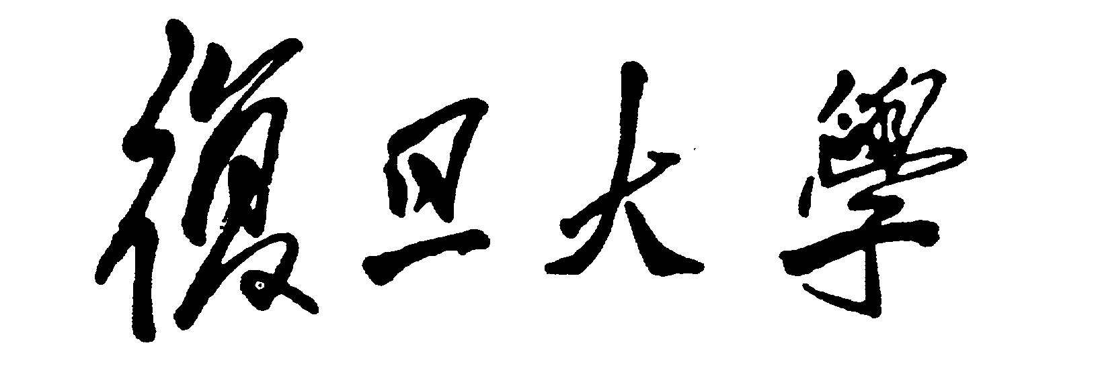

学 士 毕 业 论 文


人脸识别的软件系统开发

院 系 ： 电子工程系
专 业 ：电子信息科学与技术
姓 名 ： 吴 为
学 号 ： 0121013
指导教师 ： 张立明 教授
完成日期 ： 2005年 6月9日
摘 要

人脸识别技术有着广阔的应用前景和迫切的现实需求，是当前模式识别、计算机视觉等领域里最热门的研究方向之一。而人脸识别的软件系统开发，则是联系理论和实践的最重要的环节。本文着重介绍了人脸识别软件系统开发的背景，原理以及最后的设计结果。
本文共分为三个部分。第一部分介绍了人脸识别的意义、背景和人脸识别系统的组成。第二部分具体首先介绍了基于Gabor特征抽取并结合Fisherface方法的人脸识别。然后也介绍了用于识别的分类方法和相似度判定方法。第三部分介绍了我开发的人脸识别系统的组成部分和使用方法。最后本文给出一个小规模的测试结果，并根据测试就本系统的优点和不足进行了分析和展望。

关键字：人脸识别 软件系统开发 Gabor小波变换 Fisherface
目 录

第一章：人脸识别系统综述---------------------------------------------------01
1.1 引言--------------------------------------------------------------------------01
1.2 人脸自动识别系统--------------------------------------------------------01
1.3 本文的安排-----------------------------------------------------------------03

第二章： 基于Gabor特征抽取和Fisherface的人脸识别--------------04
2.1 引言--------------------------------------------------------------------------04
2.2 Gabor小波基----------------------------------------------------------------04
2.3 GABOR基作特征抽取----------------------------------------------------05
2.4 Gabor特征矢量的降维以及判据分析----------------------------------07
2.5 Fisherface方法--------------------------------------------------------------08
2.6 基于Gabor特征的分类规则---------------------------------------------09

第三章 人脸识别的软件系统开发------------------------------------------10
3.1 开发环境--------------------------------------------------------------------10
3.2 系统框架--------------------------------------------------------------------10
3.3 系统功能综述--------------------------------------------------------------11
3.4 用户管理的程序实现-----------------------------------------------------11
3.5 身份识别的程序实现-----------------------------------------------------12
3.6 视频管理的程序实现-----------------------------------------------------14
3.7 系统的典型使用流程-----------------------------------------------------14
3.8 系统的测试-----------------------------------------------------------------16
3.9 讨论与展望-----------------------------------------------------------------17

参考文献--------------------------------------------------------------------------19

致谢--------------------------------------------------------------------------------20

第一章：人脸识别系统综述

1.1 引言
生物识别技术是指通过对人体特征的数字化测量来进行鉴别的技术，包括指纹、人脸、声音、虹膜、掌纹等特征都可以被用来进行身分识别。人脸识别技术是生物识别技术中的一个重要课题，是目前非常活跃的研究方向。与利用其他生物特征进行身份识别相比，人脸识别具有直接、方便、友好、非侵犯性的优点，因而具有极其广泛的应用前景。
虽然人类能够毫不费力地识别出人脸乃至表情，但人脸的机器识别却是个难度极大的课题。首先人脸是一个三维的非刚体的不规则表面；其次，人脸会随着年龄、健康以及表情的变化而变化；再次，在采集人脸图像时，不同的光照，角度都会影响人脸识别地准确度。由于人类大脑对人脸识别的机制尚不可知，机器人脸识别还处于摸索与创新的阶段，并且涉及到计算机视觉、模式识别、生理学和心理学等多方面的诸多知识。所有这些因素都是的人脸识别成为极具挑战性，却又十分具有价值的一个课题。

1.2 人脸自动识别系统
一个典型的人脸识别系统主要包括训练过程和识别过程。训练过程主要完成将已知人脸进行定位、特征提取与选择、以及分类器的设计；识别过程则完成将未知图片进行处理，并最终识别出身份的分类和决策。其总体结构如图1.1所示：
已有人脸库
人脸检测定位
图像预处理
特征提取与选择
训练
获取图像
人脸检测定位
图像预处理
特征提取与选择
识别
给出身份
图1.1 典型人脸识别系统的总体结构

从图中可以看出，其主要功能模块包含如下几个部分：
  - 图像获取：人脸图像数据源包括运动图像序列（视频流）和静止图像。主要可以通过扫描仪，数码照相机，摄像头等数字输入设备获取。
  - 人脸检测定位：该模块用来分析输入的图像，判断其中是否有人脸，如果有，则找出人脸的位置，并把人脸图像从背景图像中分离出来。
  - 图像预处理：预处理的主要作用在于尽可能的使得人脸图像处于同一尺度和标准，最终为后续处理提供高质量的输入图像。通常这部分需要完成对抽取图像的尺度归一化、灰度归一化、降噪、去光照、白平衡等功能。
  - 特征提取和选择：对于处理后的人脸图像按照某种策略抽取出用于识别的特征，将原始的脸空间映射到新的特征空间。在此步骤中，不仅注重如何提取具有良好分离性能的特征数据，还必须考虑到整体算法的鲁棒性和处理效率等应用指标。
  - 训练：即分类器的设计。此过程主要生成可用于识别的参数。通常，在已有的样本训练集基础上确定某个判定规则，使得按此规则对被识别对象进行分类所造成的错误识别率最小或者结果期望最大。
  - 识别：通过比对获得的未知人脸参数和训练所得的参数完成人脸的分类和判别，给出识别结果。

1.3 本文的安排
在论文的组织和安排上，本论文按照内容共分为五章：
第一章，人脸识别系统综述。着重介绍了人脸识别的研究对象、研究意义、研究难点以及典型人脸系统的组成。
第二章，基于Gabor特征抽取和Fisherface方法的人脸识别。这章介绍了系统中使用方法的理论基础，包括Gabor小波核、Gabor特征抽取、Fisherface方法、余弦相似度判别等。
第三章，人脸识别的软件系统开发。这章重点介绍了软件系统的构成，使用方法，以及一个小规模测试的结果和分析。

第二章 基于Gabor特征抽取和Fisherface方法的人脸识别

2.1 引言
人脸识别的核心问题，就是如何将人脸的特征抽取出来，并得到对应于不同用户的可分的若干类。Gabor小波基由于它的生物相关性，是一个很好的特征抽取的方法。但是Gabor滤波后得到的基的维数过高，并不能直接用作识别，所以我们使用了Fisherface的方法进行降维，并对每个用户求训练平均的方法，得到每个用户对应的类，以便进行分类。最后本章介绍了用于分类判别的NFA方法。

2.2 Gabor小波基
Gabor Wavelets用在人脸识别上是基于它与生物方面相关性的，哺乳动物视觉皮层简单细胞的感受野空间结构可以在数学上用Gabor函数来描述。简单细胞对大面积的弥散光无反应，而比较时和与检测具有明暗对比的边缘，并对边缘的位置和方位有严格的选择性。Gabor Wavelets也具有一些很好的性质比如空间位置选择，方向选择，频率选择，正交性等，因此适合用于图像的特征抽取上，特别是用在人脸的识别中。
Gabor Wavelets的核函数可以用下式描述[8]：
（1）
其中，分别是方向和尺度因子, =(x, y)是行矢量，x、y为二维坐标，=，=/,=。（1）式中方括号内第一项是交流成分，第二项是直流补偿，当参数很大的时候第二项可以忽略。
一般对参数的选取是这样的，取5个不同的尺度{0,1,2,3,4}和8个方向{0,…,7}, 并且取=2,=/2, =。如果x，y坐标的范围是（-63，64）的话，这样得到了一组复数的Gabor基，如图2.1所示，图2.1(a)表示 Gabor基的实部，图2.1(b)表示Gabor基的模。
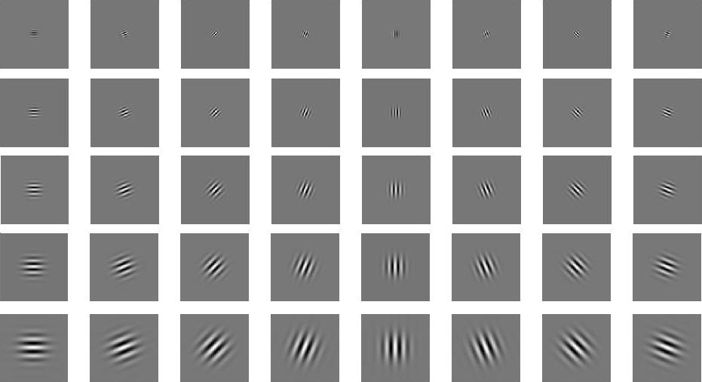
（a）Gabor基的实部
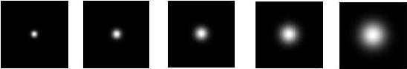
（b）Gabor基的模
图2.1 Gabor基

2.3 Gabor基作特征抽取
假设(x, y)表示一幅灰度图像，用(1)式得到的Gabor基对它进行特征抽取，这个过程就是一个卷积的运算，即：
（2）
式中，表示不同的参数对应的Gabor基，表示通过这组Gabor基滤波后得到的Gabor特征，=(x, y)。
在通过(2)式进行卷积运算时，图像边缘需要做延拓。我们可以通过下式来计算积：
（3）
其中和分别代表快速傅立叶变换和反变换。对于一张的人脸图像，我们做Gabor特征抽取可以得到如图2所示的结果。
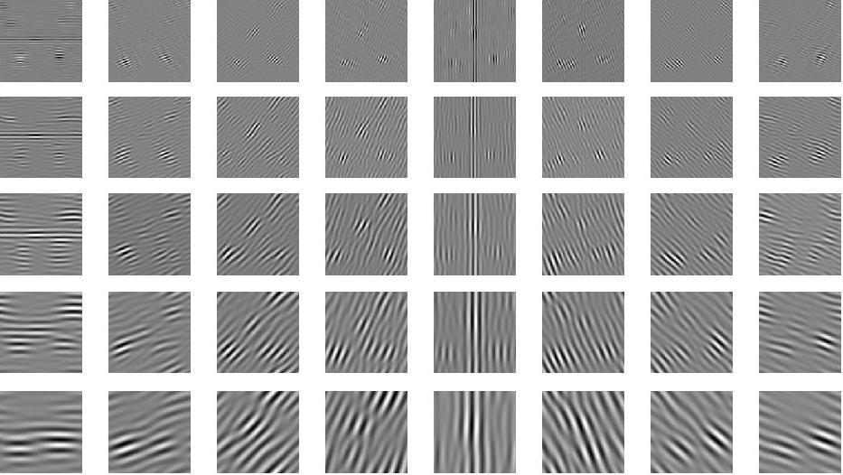
(a) 特征的实部
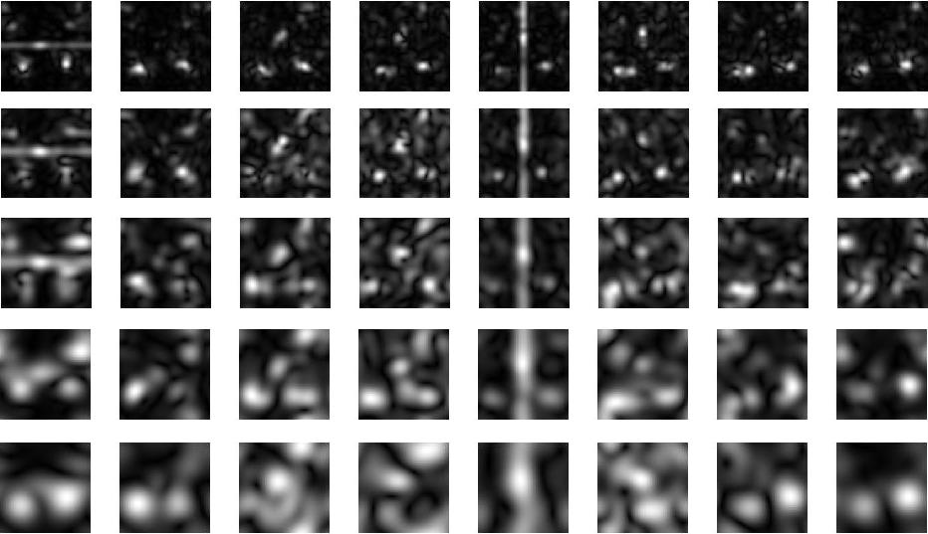
(b) 特征的模
图2. 人脸图像的Gabor特征

图2（b）已经包含了人脸的大部分特征，为了方便后面的处理，可以先对取模，然后做如下处理对降采样，我们实验时是将Gabor基滤波后得到的的图片降采样成的图片。将标准化为均值为0，方差为1的矩阵。将矩阵的列与列之间相连接，形成一维长矢量。
由于{0,…,7}，{0,1,2,3,4}, 所以对于同一幅图像我们分别用40组Gabor基作滤波，然后通过上面的处理可以得到40组特征矢量，……,,将这些特征矢量连接起来我们可以得到Gabor特征矢量：
= （4）
式中，T表示矩阵转置, 。

2.4 Gabor特征矢量的降维以及判据分析
从上面得到的Gabor特征矢量处于一个有着极高维数的空间中。然而，心理学的研究表明，例如相同类别判断的感官活动，一般是在感官数据的低维表示下进行的。事物的低维表示对于学习来说尤其重要，因为当表示底层原理的所需要的维度增加时，用以有效学习而需要的事例的数目会指数上涨。而且，当考虑到计算量的问题时，低维表示也是十分重要的。出于对低维表示的需求，我们需要一种有效的降维算法。而如果以均方误差作为标准，那么主元分析（PCA）就是一种很好的降维表示方法，它的主要目标是将高维的视觉刺激（例如人脸图像）投射到一个低维空间。
PCA是一个标准的去相关技巧，它用来求得一组正交的投射基，使得维数减少。假设$Σ_{x(ρ)}∈ℜ^{N×N}$是特征向量$x^{(ρ)}$的协方差矩阵，那么对于一个随机向量$x^{(ρ)}$的PCA即是将它的协方差矩阵$Σ_{x(ρ)}$分解成为如下的形式：
$\begin{aligned}Σ_{x(ρ)}={\text{ΦΛΦ}}^{t}\begin{matrix} & \end{matrix} \\ Φ=[φ_{1}φ_{2}\text{.}\text{.}\text{.}φ_{N}]\begin{matrix} & \end{matrix}Λ=\text{diag}\left\{λ_{1},λ_{2},\text{.}\text{.}\text{.},λ_{N}\right\}\end{aligned}$ （5）
其中$Φ∈ℜ^{N×N}$是一个正交特征向量矩阵，$Λ∈ℜ^{N×N}$是一个降续排列的对角特征值矩阵。
PCA的一项重要性质就是，仅用主元的一个子集来表征原始信号时，从最小均方误差的角度来说，PCA拥有最优的信号重建能力。根据这条性质，PCA最直接的一个应用就是降维：
$y^{(ρ)}=P^{t}x^{(ρ)}$ （6）
其中$P=[φ_{1}φ_{2}\text{.}\text{.}\text{.}φ_{m}],m<N$，$P∈ℜ^{N×m}$。低维向量$y^{(ρ)}$包含了原始数据$x^{(ρ)}$中最具有代表性的特征。
然而，我们应该意识到PCA的优点更多的体现在数据压缩以及低阶统计的不相关性上。PCA并没有考虑到识别或分类上的特点，因此PCA的优势并不能很好地在人脸识别等方面体现出来。为了解决PCA的这个缺点，我们需要一种更好的方法，它既能够得到原始数据地低维表示，又是具有高区分度的。解决方法之一，就是使用Fisher线性判据（FLD）得到模式之间的高区分度。该方法在人脸识别上的应用，是由Fisherface方法所实现的。

2.5 Fisherface方法
FLD是一个很常用的判别准则，它的原理是判别经过类内分布归一化后的类间分布。假设$ω_{1},ω_{2},\text{.}\text{.}\text{.},ω_{L}$和$N_{1},N_{2},\text{.}\text{.}\text{.},N_{L}$分别为类，以及每一类内的图片数量。又令$M_{1},M_{2},\text{.}\text{.}\text{.},M_{L}$和M为每一类的平均，以及总的平均。类内和类间分布矩阵$Σ_{ω}$和$Σ_{b}$由下式定义：
$Σ_{ω}=\sum_{i=1}^{L}{P(ω_{i})ε\left\{(y^{(ρ)}−M_{i})(y^{(ρ)}−M_{i})^{t}|ω_{i}\right\}}$ （7）
$Σ_{b}=\sum_{i=1}^{L}{P(ω_{i})(M_{i}−M)(M_{i}−M)^{t}}$ （8）
其中$P(ω_{i})$是先验概率，$Σ_{ω},Σ_{b}∈ℜ^{m×m}$，L是类的总数。
FLD得到一个投射矩阵$Ψ$，使得$\left|Ψ_{t}Σ_{b}Ψ\right|\left|Ψ^{t}Σ_{ω}Ψ\right|$的比例达到最大。该比值取得极大值的条件是$Ψ$由矩阵$Σ_{ω}^{−1}Σ_{b}$的特征向量组成，即：
$Σ_{ω}^{−1}Σ_{b}Ψ=\text{ΨΔ}$ （9）
其中$Ψ,Δ∈ℜ^{m×m}$分别是矩阵$Σ_{ω}^{−1}Σ_{b}$的特征向量和特征值矩阵。
当然FLD也有它的缺点，其中之一的就是它需要大量训练样本才能得到更好的概括。如果这个条件不能被满足的话，FLD对于新的测试数据的判别能力就会显得很差。

2.6 基于Gabor特征的分类规则
当一幅图片进入系统后，我们首先按2.3中介绍的方法得到该图片的Gabor特征向量；低维的特征$y^{(ρ)}$则是由（6）得到的。然后再对（低维的）Gabor特征向量$y^{(ρ)}$进行Fisherface。定义$M_{k}^{0},k=1,2,\text{.}\text{.}\text{.},L$，为某类$ω_{k}$经过Fisherface后得到的训练样本的平均值。那么GFC则使用相似度判据$δ$，来寻找（相对于均值的）全局最近邻作为分类方法。
$δ(u^{(ρ)},M_{k}^{0})=\underset{j}{\text{min}}δ(u^{(ρ)},M_{j}^{0})→u^{(ρ)}∈ω_{k}$ （10）
当使用相似度判据$δ$时，图像的特征向量$u^{(ρ)}$，被认为属于距离平均值最近的那类$M_{k}^{0}$。
本系统采用的相似度判别方法是余弦相似度判据，由下式定义：
$δ_{\text{cos}}(x,y)=\frac{−x^{t}y}{\left\|x\right\|\left\|y\right\|}$ （11）
需要注意的是，使用余弦相似度判据时，分子上有一个负号，这是因为最近邻法以最小距离，而不是最大距离作为判别。
第三章 人脸识别的软件系统开发

3.1 开发环境
本系统使用了Microsoft Visual C++ 6.0作为开发环境。Visual C++是一个有着广泛应用的软件开发环境，他在语法上对C/C++完全支持，并且在用户界面（GUI）上使用了所见即所得的理念；同时，Visual C++继承了MFC，使得开发基于Windows系统的应用软件的过程非常简便，程序员可以更多的着重于算法的实现，而不被界面、消息等繁文缛节所拘束。
本系统还使用了Intel公司开发的OpenCV 4.0（Open Source Computer Vision Library）和IPLib 2.5（Image Processing Library）类库。OpenCV集成了一些比较常见的用于图像处理的算法，用C/C++语言进行实现，在实际应用中，可以减少很多重复劳动，达到更高的效率。IPLib则提供了一系列高度优化的C函数，用于在Intel架构的处理器上进行各种图像处理。

3.2 系统框架
在本系统中，主要界面如图3.1所示，分为四个子视窗。
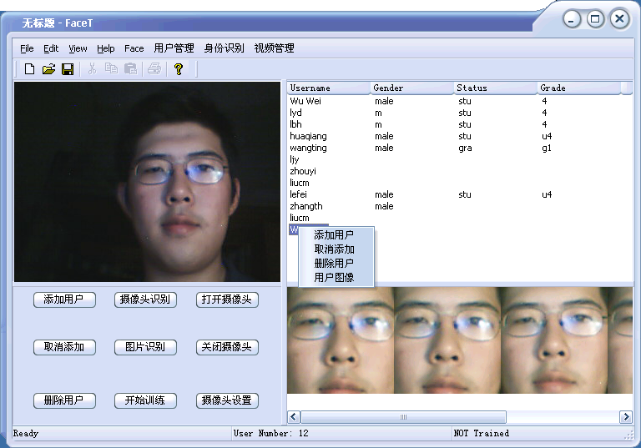
图3.1 系统的基本界面
视窗一为摄像头显示。当摄像头被打开以后，用户可以在这个视窗里看到实时的摄像头拍摄到的画面。另外，当人脸检测功能被打开时，检测到的人脸会被动态地用红色方框表示出来。
视窗二为用户资料区。当前数据库中的所有用户的姓名、性别、身份和年级都在这里显示。用户也可以在这里通过右键菜单进行添加、删除用户等操作。
视窗三为控制面板。为方便操作，这里提供了一些常用功能的按钮。
视窗四为用户图像察看区。当用户资料区中的某一个用户被双击后，这里会显示数据库中该用户的头像资料，以供察看。

3.3 系统功能综述
系统的功能主要有三个菜单实现，分别为：用户管理、身份识别、视频管理。
用户管理菜单用于对数据库内的用户进行管理操作。下拉菜单的各项分别为：添加用户、取消添加、删除用户、用户列表、开始训练。
身份识别菜单用于对未知图像进行识别，分为摄像头识别和图片识别两个部分。前者通过摄像头动态捕捉人脸并识别，后者则对一幅静态图像（支持BMP、JPG和GIF格式）进行识别。
视频管理则用于对摄像头进行设置，包括打开/关闭摄像头，已经对摄像头的参数进行适当调整。

3.4 用户管理的程序实现
用于用户管理的，主要是三个类：CPersonBase、CPerson、CPersonImage。CPersonBase是一个用作保存所有用户资料的类，当每新建活着打开一个文档时，一个CPersonBase类型的变量即被创建，用来保存当前文档中包含的用户资料。CPersonBase中的每一个用户资料，由一个CPerson类型的变量保存，该类的成员变量包括了用户姓命、性别、身份、年级的基本信息，以及其他程序运行所需要的信息。另外，每个用户用于训练的5张人脸图像，则由CPersonImage类型的变量表示，该类能够很方便的对图像进行存取。
添加用户命令，用于将信用户的信息和图像添加到现有系统中。首先，需要将用户姓名和其他信息（可选）输入系统。其次，系统将使用摄像头进行人脸检测。在本系统中，我采用了目前被广泛采用的AdaBoost的人脸检测算法。AdaBoost是一种多分类器的方法，速度相对较快，效果在实际应用中非常好。每个用户需要录入总共5张人脸图像。如果选择自动人脸定位，则结束录入后用户添加过程即结束；如果选择手工人脸定位，则在录入结束后将出现定位对话框，用户可以通过定位双眼来手工定位人脸。如果手工定位结果满意的话，可以按确定结束添加用户，反之则可按取消删除当前添加的用户。
取消添加命令，可以删除当前添加的用户。在添加过程中，如果由于各种原因想放弃当前添加的用户，可以使用该命令，则拍摄过程将被中指，录入的图片也将被删除。
删除用户命令，用于删除当前数据库内已有的用户的资料和照片。用户可以通过菜单命令，在弹出的用户列表对话框中选择需要删除的用户，或者在主界面的用户资料区中选择用户，并在右键菜单中选择删除用户。
开始训练命令，用于将当前数据库内的所有用户图片进行训练，以供识别是作为基进行比对，只有先经过训练，才可以使用人脸识别的功能。主要训练的方法在第二章提出，即结合了Gabor变换和Fisherface的一种特征提取降维方法。在训练中，首先对每个用户的每一张图像作Gabor滤波。完成之后，再对得到的Gabor基做Fisherface。最后对每个人求训练平均，得到可供识别比对的训练基。训练的过程如图3.2所示。
`
3.5 身份识别的程序实现
需要进行身份识别的图像可以有两个来源，即摄像头即时获取，和静态图片输入。虽然输入方式不同，但实际上的处理过程是相同的。首先对输入的图像用AdaBoost方法进行人脸检测。检测出的图像经过去光照，转换成灰阶后，再做Gabor滤波。得到的Gabor基则和训练基作比较。在本系统中，我采用了以样本中心为参考点的最小角度分类方法（NFA）。最终就可以得到识别出的用户名。身份识别的过程如图3.3所示。
读取Gabor核
读取用户数量以及对应的图像数量
读取下一个
用户的信息
读取下一幅图像
转成灰阶形式
去光照处理
作Gabor滤波
全部图像？
全部用户？
对得到的Gabor图像作Fisherface
保存训练基
训练结束
训练开始
对每个人求
训练平均
图3.2 训练的流程图
N
Y
用AdaBoost
检测人脸
读Gabor核
将人脸图像传成
灰阶形式
去光照处理
作Gabor滤波
读训练基
最小角度分类得到角度最小的样本
训练结束
识别开始
图3.3 身份识别的流程图
取得相对应的
用户资料
3.6 视频管理的程序实现
视频管理的功能比较简单。打开/关闭摄像头控制摄像头开关，如果有其他程序需要使用摄像头，可以暂时关闭本系统的摄像头，放弃对摄像头的占用。当用户需要运行其他程序，而本软件又不能关闭的时候（比如进行训练），控制摄像头的作用尤其明显。
摄像头参数设置调用了摄像头驱动程序里的相关DLL文件，所以不同的摄像头会有不同的界面。这里用户可以对摄像头的各种功能设置进行微调。比如在一个长期不变的环境使用本系统时，就可以针对该环境精确地调整摄像头的曝光，焦距等参数，使得识别性能进一步提高。

3.7 系统的典型使用流程
作为一套人脸识别系统，它将各个功能模块有机地结合起来。在使用中，则必须按照相应的操作流程，才能够达到更好的使用效果和效率。
第一步是硬件的配置。由于人脸识别的各个功能模块都有着比较大的运算量，所以为了系统的通顺的运行，推荐使用主频较高的CPU以及较大容量的内存。又由于软件采用了Intel开发的OpenCV和IPLib开发包，使用Intel公司的芯片会有更好的表现。在开发和测试过程中，我使用的是主频为2.4GHz的奔腾4芯片，以及512MB内存。同时，摄像头也是必需的。一般市面上的摄像头都能满足要求，连上USB断口后就可以使用。当然，更高清晰度的摄像头也能够在一定程度上提高系统的性能。
第二步是用户信息采集。当系统初次使用时，数据库里面是空的，因此我们要添加用户进去。通过单击“添加用户”的命令，一个弹出框会要求输入用户的信息，包括姓名、性别、身份和年龄。同时下方可以选择自动人脸定位，或者手工人脸定位，默认的是自动人脸定位，即系统自动将人脸检测并保存下来，不许要手动干预，效率较高（如图3.4所示）。如果选择的是自动人脸定位，则当系统连续录入5张图像以后，添加新用户即告完成，可以在用户资料区看到添加用户的信息已经出现。如果选择的是手动人脸定位，则录入完毕后还需要进行定位。定位的方法是用鼠标点出两眼坐标，则系统会自动根据两眼的坐标确定人脸的范围。同时用户还可以根据需要调整适当的白平衡值，使得人脸的色彩更真实。当5张图像都满意地确定了人脸范围以后，可以通过“确定”键完成添加用户的过程，若不满意，也可以按“取消”键放弃本次添加。（如图3.5所示）
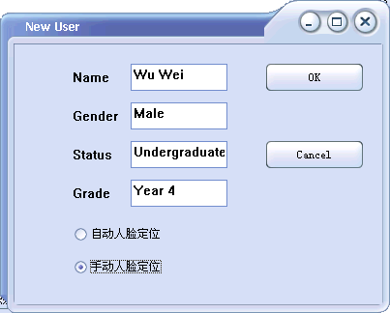
图3.4 添加新用户的弹出对话框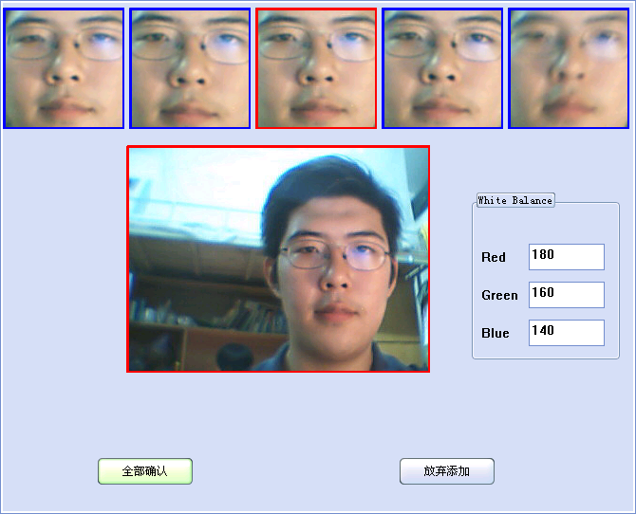
图3.5 手动人脸定位的对话框
第三步是训练。单击“开始训练”的命令即开始，无需其他操作。当用户数量增加时，训练需要的时间也会随之增加，一般会要几分钟左右。
最后就是人脸识别。单击“摄像头单帧识别”，则系统会自动在摄像头中检测人脸。如果检测到人脸，则将该人脸图像进行识别，并显示出识别结果，以及对应的用户的数据库内的图像。（如图3.6所示）或者也可以使用“图片识别”，则系统会提示打开一个图像文件，并对该文件进行检测和识别，效果与前面相同。
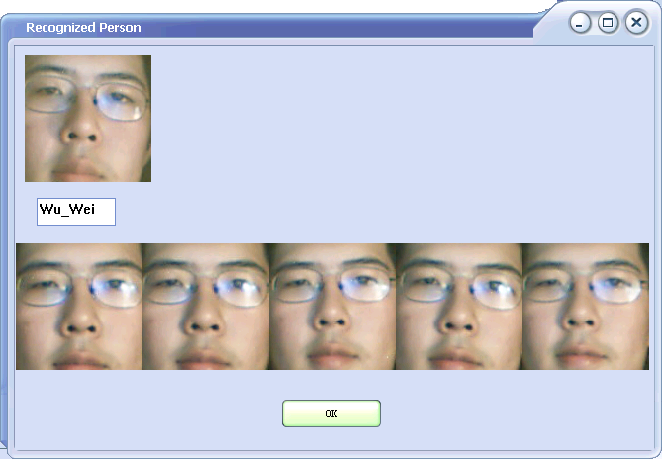
图3.6 身份识别的对话框

3.8 系统的测试
由于本系统主要用于摄像头采集的场合，所以没有用大量静态图片进行测试，而是找了12位同学进行小规模的测试。
首先是训练的过程。训练时间在晚上，主要光源是正对脸的一盏台灯，亮度调整到摄像头可以拍摄到清晰脸的状态。分别将他们的信息和图像录入系统。
训练之后立即进行了测试，用摄像头对每位同学进行身份识别，结果令人满意：12位同学都被正确的识别出来了，正确率为100%。
然后，到第二天再上，再次进行了测试。早上的光照条件发生了变化，主要光源变为了从单侧侧面照入的自然光。在这样的条件下，测试结果并不理想，只有8为同学被成功识别，成功率67%。
从最后的结果来看，在同一环境中，本系统的表现令人满意，识别率达到100%。但是系统的鲁棒性比较差，当光源分布改变后，识别率就会下降，主要原因是光照的改变会一定程度上改变Gabor特征，使得需要识别的人脸和训练人脸差距扩大。

3.9 讨论与展望
本系统耗时数月，最后完成了所要求的功能。总结下来，主要优点如下：
- 界面人性化，容易操作。
- 对用户的添加、录入、删除十分方便，数据库管理效率高。
- 在环境变化不大时，识别率可以达到100%。
- 模块化编程，可扩充性好，以后可以添加进一步的功能。

当然，系统也有它的缺点，主要是下面的两点：
- 训练时间过长，不能动态的添加用户。
- 鲁棒性较差，环境光照的改变会影响识别率。

基于这些优缺点，今后如果要进行改进，首先解决的问题必然是鲁棒性的问题。如何将光照对识别的影响减小到最少，是一个很有难度的问题。目前的去光照处理的效果并不令人满意，白平衡处理则只能对总体进行小幅度的修正，不能解决光照造成的左右不平衡的问题。当然也可以从其它角度解决这个问题，例如将摄像头和灯光结合，使得每次识别的主光源都位于正前方。
其次是增加对侧面脸进行识别的功能。我们知道人类对人脸的辨认能力远远超过正面，而是可以从正面到侧面的各种角度进行辨别。如何使得计算机也能对侧面脸进行识别也是目前研究的一个热点。可行的方法之一是使用三维的人脸模型，当模型足够细腻的时候，就可以模拟出人脸各个角度的图像。
最后就是缩短训练时间的问题。由于现在训练过程要进行Gabor特征抽取和Fisherface，时间长得令人难以容忍。但是，基于现在的训练方法和硬件条件（微型机），大幅度压缩训练时间并不现实。未来解决手段主要从两个角度入手，其一是使用更快的CPU和更大容量的内存，如果计算基的运算能力能够大大增强，那么训练时间必然可以减少；其二是使用更好的训练方法，尤其是运算更小的训练方法。
总而言之，根据不同的应用需求，就会有不同的侧重点。例如作为一个图书馆检索系统来说，环境光照和人员是比较固定的，那么就可以适用本系统，只需要在固定时间（比如每一年入学）进行用户的批量管理。但是如果要应用在交通工具上，那么就必须考虑到不同的光照导致的情况；又或者对于一个流动性很大的场合（比如宾馆），那么很短的训练时间就是一个重要的考虑因素，否则实际应用中会遇到严重瓶颈。
参考文献

[1] Chengjun Liu and Harry Wechsler, “Gabor Feature Based Classification Using the Enhanced Fisher Linear Discriminant Model for Face Recognition,” IEEE Trans. Image Processing, VOL11, No.4, April 2002.
[2] Peter Belhumeur, Joao Hespanha and David Kriegman, “Eigenfaces vs. Fisherfaces: Recognition Using Class Specific Linear Projection,” IEEE Trans. Pattern Analysis and Machine Intelligence, VOL 19, No.7, July 1997.
[3] 孙雄勇著， Visual C++ 6.0入门与提高实用教程，中国铁道出版社，2003年11月.
[4] 徐晓刚等著, Visual C++ 6.0入门与提高，清华大学出版社，1999年5月.
[5] 叶伊松， 人脸识别中特征提取及识别方法的研究， 同济大学工学硕士学位论文，2005年3月.
[6] Intel Corporation, “Open Source Computer Vision Library Reference Manual,” December 2001.
[7] Intel Corporation, “Intel Image Processing Library Reference Manual,” August 2000.

致 谢

首先感谢我的导师张立明教授对我的帮助和指导。从我加入图像与智能实验室至今，张老师一直给予我无私的指导与帮助，使得我能有机会在实践中学习提高。在做毕业设计期间，张老师也一直关心项目的进展，并提出了很多意见和建议。应该说，张老师以及图像与智能实验室为我打开了通向科研的一扇大门，这些都将是我人生中最宝贵的记忆之一。
同时也要感谢刘成明师兄在整个设计过程中对我的辅导与帮助。每当我遇到问题时，刘师兄总是热心地和我讨论解决问题。在与刘师兄的相处中，我学到很多东西，受益非浅。
最后要感谢我们单元，也就是南区36号楼301室的同学们。林宇得同学将他的摄像头借给了我，使得我能顺利地进行毕业设计。而我们单元的全体同学，也很多次的充当了“模特”给我拍摄，进行系统的调试和测试，这些对最后设计的完成功不可没。

